פרוטוקול ישיבת ועדת הבחירות המקומית
פסגת זאב
התקיימה: יום רביעי, ה' בתשרי (23.9.2020), בזום.
חברי ועדה משתתפים:
עו"ד רבקה הלפר – יו"ר הועדה
רני רוזנהיים – נציג עיריית ירושלים
דורית שטרית – נציגת החברה למתנסים
רוני סילפן – מנהל מינהל קהילתי גנים, שאין בו בחירות במועד זה.
יעל כהן – מנהלת המינהל הקהילתי פסגת זאב, מזכירת הועדה.

על סדר היום
1. דיון בערעור על אזורי החלוקה הפנימית.
2. מועמדותו של רונן בן יאיר
3. אישור מועמדות של תושבים.

מהלך הפגישה
- הערעור הוגש באיחור ולכן הועדה לא דנה בו.
הוחלט: הערעור נדחה וחלוקת אזורי הבחירה הפנימיים נשארת כפי שפורסמה.

- הועדה עיינה בתשובתו של רונן בן יאיר והתרשמה ממורכבות הסוגיה ברמה המשפטית.
הוחלט: החומר יועבר להחלטת הועדה המרכזית בראשות השופטת בלהה כהנה.

- הועדה עיינה במסמכי המועמדות של שלשוה מועמדים: יענק'לה קסירר, אברהם ישעיהו זיידל והנרי רוטנמר.
הוחלט: מועמדותם אושרה.

רשמה: יעל כהן.

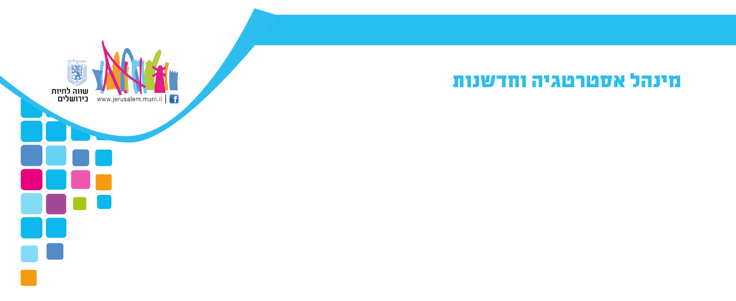
15.9.20
מודל ייצוג הולם לקראת הבחירות במינהלים הקהילתיים

הוועדה המקצועית מבקשת לדון בוועדות המקומיות במודל ייצוג ההולם הבא כחלק מתפיסה עירונית בשכונות העיר, מתוך רצון לשמור על ייצוג הולם לקהילות השונות בהנהלות המנהלים הקהילתיים.
1. מודל הייצוג ההולם המוצע יוצע לכל המינהלים הקהילתיים בעיר.
2. בכל שכונה יישמרו מקומות בהנהלה לציבור הכללי ולציבור החרדי.
3. כל מתמודד יתבקש להצהיר על השתייכותו לאחת משתי קבוצות הזהות הללו.
4. במידה ויוגשו עררים על שאלת השתייכותו של מועמד לקהילה כזו או אחרת,
הנושא יובא בפני הוועדה המקומית בתיאום עם הוועדה המרכזית טרום מתן המענה.
5. לאחר שהצהיר יוכל כל תושב להתמודד בכל אזור בחירה.
6. כל תושב יוכל להצביע לכל תושב ללא קשר לשיוכו הקהילתי.
7. מספר המושבים הנשמרים לכל קהילה יתבסס על נתוני הבחירות למועצת העיר משנת 2018.
8. לאחר שיקבעו מספר המושבים לכל קהילה, מושבים אלו יהיו מוחלטים – כלומר, כל קהילה תוכל לקבל מספר מושבים לפי כוחה. לא פחות ולא יותר.
9. במידה וכלל לא היו מעומדים מהציבור הכללי או החרדי הרי שלא יישמר מקום לציבור זה.
10. במידה ורשימת תשעת המועמדים בעלי מספר הקולות הרבים ביותר אינה משקפת את מודל הייצוג ההולם, המועמדים מתוך הקהילה הלא מיוצגת ואשר הינם בעלי מספר הקולות הרב ביותר מבין המועמדים מקהילה זו, יתפסו את מקומם כחברים בהנהלה על חשבון המועמדים מהקהילה השנייה להם מספר הקולות הנמוך ביותר באותו אזור בחירה.

